**SOULIGNE-SOUS-BALLON :**

Inauguration des travaux d’aménagements de la Rue Saint Martin et de l'entrée de la Salle des Fêtes.

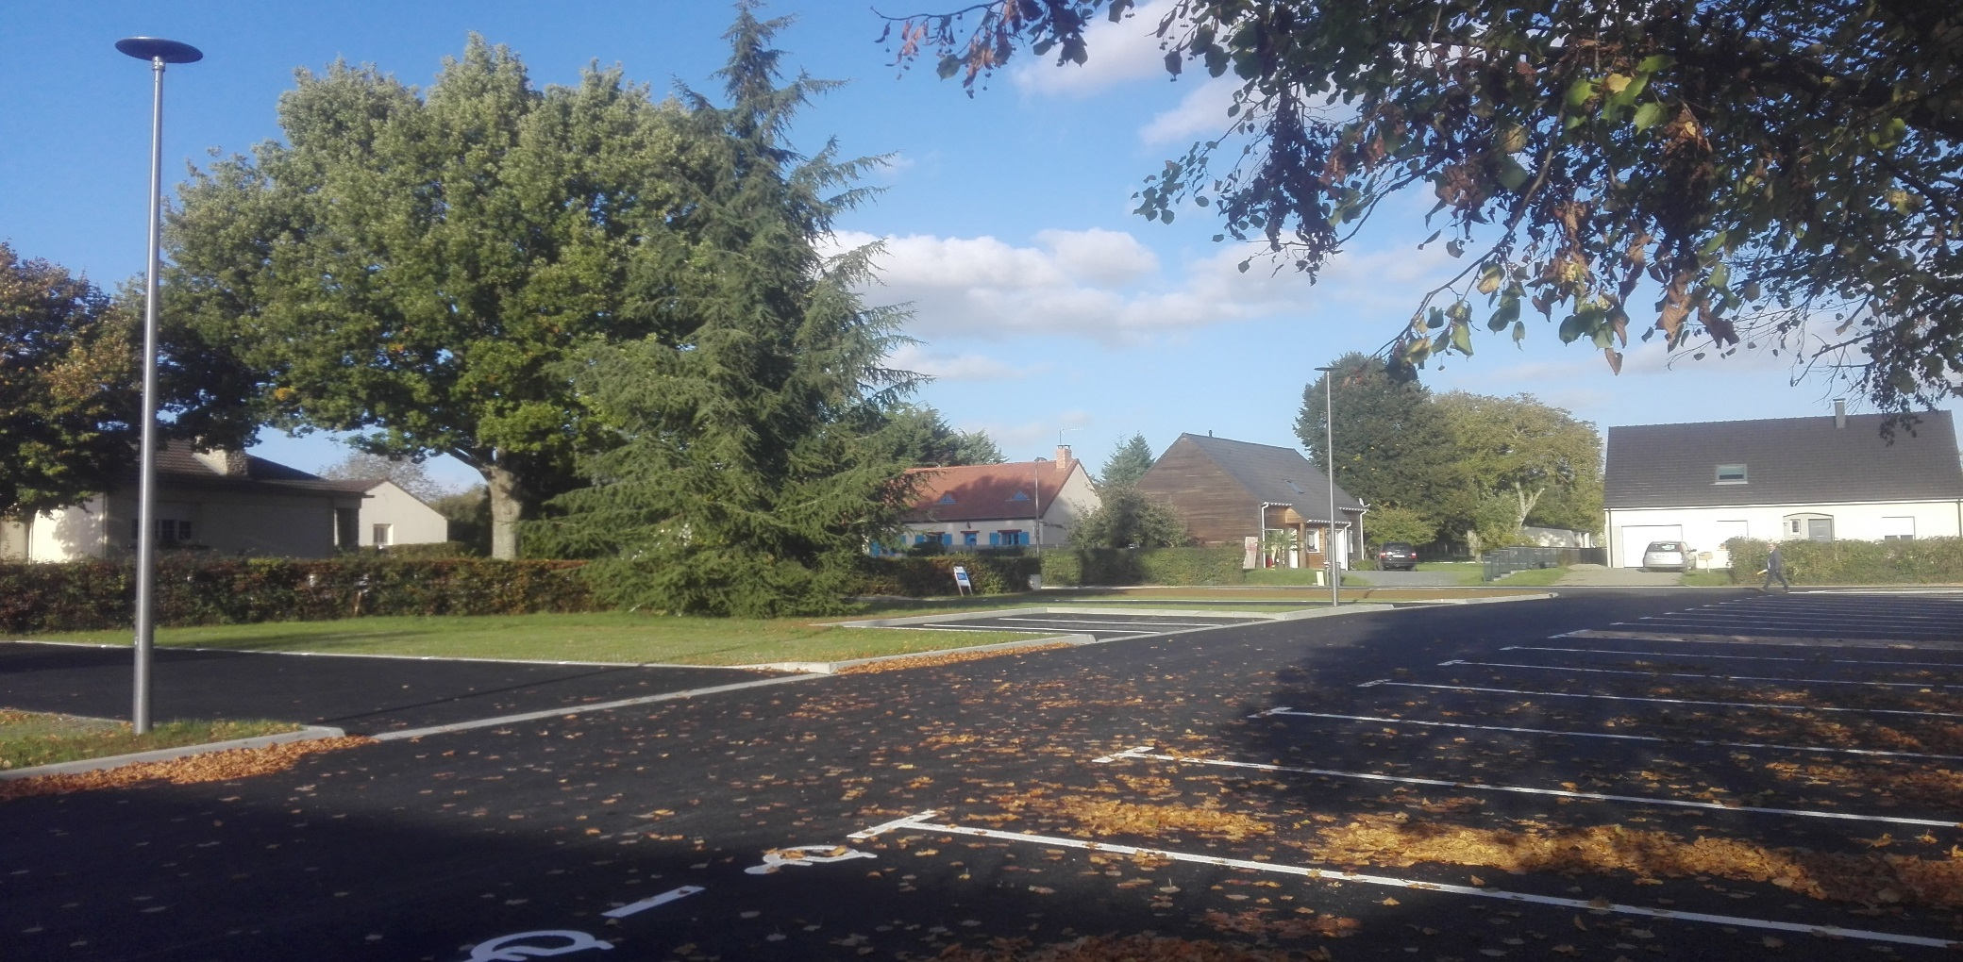

**INVITATION**

**Mercredi 18 avril 2018 à 17H30.**

**Rendez-vous sur le parking devant la Mairie.**







